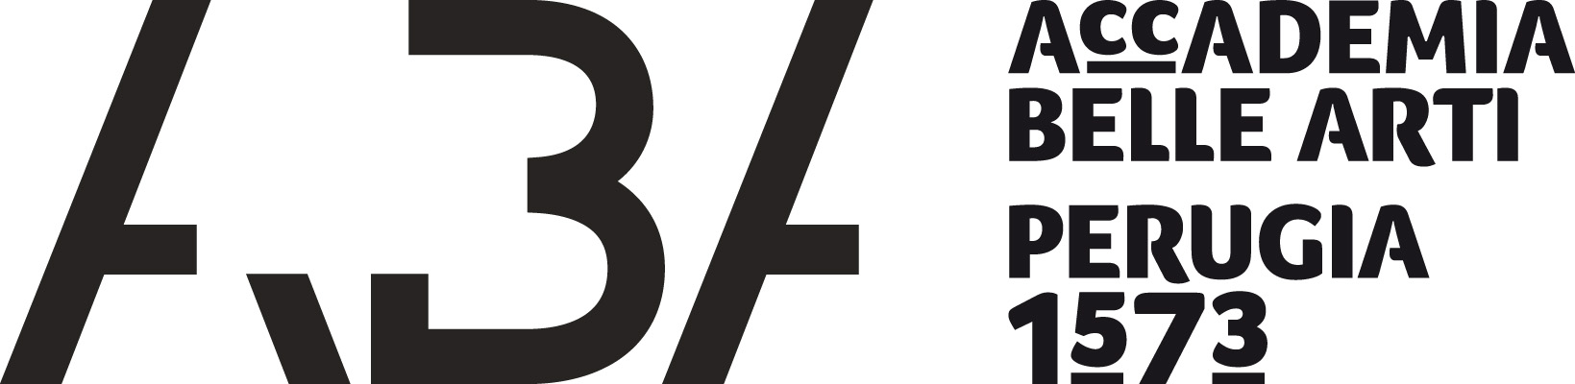

AVVISO

- Tecniche e tecnologie della decorazione
- Disegno
- Arte del fumetto
- Elementi di morfologia e dinamiche della forma

Prof.ssa Laura Farina

Si comunica che la REVISIONE sarà effettuata il:

23 maggio 2019 dalle ore 12,00

IL DOCENTE
(Prof.ssa Laura Farina)

Avviso affisso all’Albo dell’Accademia in data 20 maggio 2019 con prot. n.

